David Marquez Mínguez

47319570Z

Ejercicios TEMA 4

ALGORITMIA Y COMPLEJIDAD

# EJERCICIO 3

En este problema, disponemos de un conjunto de billetes y se desea devolver la menor cantidad de dinero posible en un determinado intercambio. Como cabría suponer, no disponemos de un numero ilimitado de billetes, sino que tenemos un conjunto de billetes determinados para devolver un cambio.

El objetivo es diseñar un algoritmo para determinar cual es la menor cantidad de billetes a devolver, de los billetes disponibles que tenemos. Como siempre inicialmente veremos como funcionara nuestro algoritmo poniendo un ejemplo.

Inicialmente disponemos de una lista del valor de cada uno de los billetes. Además, disponemos de otra lista del mismo tamaño que nos indica la cantidad de billetes de cada valor.

|  |  |  |  |  |  |  |  |
| --- | --- | --- | --- | --- | --- | --- | --- |
| Valor Billete | 1 | 2 | 5 | 10 | 20 | 50 | 100 |
| Cantidad Billetes | 3 | 1 | 0 | 4 | 3 | 2 | 2 |

A continuación, vamos a poner un ejemplo para entender mejor el algoritmo. En la siguiente tabla, las filas representan cada uno de los billetes con su valor y la cantidad disponible y en las columnas, el cambio a devolver.

|  |  |  |  |  |  |  |  |  |  |
| --- | --- | --- | --- | --- | --- | --- | --- | --- | --- |
| CAMBIO | | | | | | | | | |
| BILLETES |  | 0$ | 1$ | 2$ | 3$ | 4$ | 5$ | 6$ | 7$ |
| Valor = 1 | 0 | 1 | - | - | - | - | - | - |
| Valor = 2 | 0 | 1 | 1 | 2 | - | - | - | - |
| Valor = 2 | 0 | 1 | 1 | 2 | 2 | 3 | - | - |
| Valor = 2 | 0 | 1 | 1 | 2 | 2 | 3 | 3 | 4 |
| Valor = 3 | 0 | 1 | 1 | 1 | 2 | 2 | 3 | 3 |
| Valor = 3 | 0 | 1 | 1 | 1 | 2 | 2 | 2 | 3 |
| Valor = 4 | 0 | 1 | 1 | 1 | 1 | 2 | 2 | 2 |

La tabla se rellena de una forma muy sencilla. Pero antes de rellenarla, debemos saber lo siguiente: las celdas donde su valor es cero indican que el número de billetes a devolver es cero. Las celdas donde su valor es “-" indican que no hay un cambio disponible. En el resto de celdas se determinan el número mínimo de billetes a devolver con los billetes disponibles.

Si el valor del nuevo billete es menor que el cambio de esa columna, este billete no puede entrar en la solución, por lo que bastará con coger el valor de la fila anterior en esa misma columna. Por ejemplo, si el nuevo billete es de valor 4, y queremos cambiar un billetes de 3$, el nuevo billete no entra en la solución, por ello, cogemos el cambio de la fila anterior.

Por el contrario, Si el valor del billete es mayor o igual que el cambio de esa columna, tendremos que mirar ahora si nos conviene añadirlo a la solución o no. Para ello, restamos el valor del nuevo billete al valor del cambio en esa columna. Miramos ahora la columna cuyo valor coincida con ese resultado, en la fila superior a la actual. Si ese valor más uno es menor que el valor de la celda situada en la fila superior de nuestra propia columna entonces mejora nuestra solución y utilizamos este en nuestra celda. Si no, utilizamos el de la celda superior.

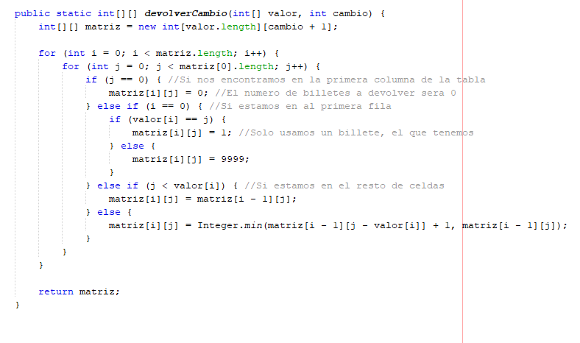A continuación, procedemos a implementar el algoritmo en este caso en Java. He decidido implementar este algoritmo en Java puesto que es mucho más fácil trabajar con matrices que en Python.

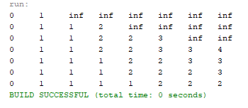A continuación, se muestra su salida por pantalla:

Como se puede observar, utilizando el ejemplo anterior obtenemos la salida esperada. Las celdas donde se muestra un “inf” son las celdas en las que no existe cambio disponible.

Una vez que ya conocemos el numero de billetes mínimos para devolver el cambio, ahora soplo nos queda conocer cuales son esos billetes. ¿Cómo vamos a saber qu4e billetes hemos empleado una vez terminado el algoritmo?

Para conocer dichos billetes vamos a hacer backtracking en el algoritmo comenzando en la casilla en la que se resuelve nuestro problema. La forma de retroceder y, por tanto, saber los billetes usado se basa en el uso de los valores de los billetes. Vamos a trabajar sobre el mismo ejemplo que antes para indicar como volveríamos atrás para conocer los billetes utilizados.

|  |  |  |  |  |  |  |  |  |  |
| --- | --- | --- | --- | --- | --- | --- | --- | --- | --- |
| CAMBIO | | | | | | | | | |
| BILLETES |  | 0$ | 1$ | 2$ | 3$ | 4$ | 5$ | 6$ | 7$ |
| Valor = 1 | 0 | 1 | - | - | - | - | - | - |
| Valor = 2 | 0 | 1 | 1 | 2 | - | - | - | - |
| Valor = 2 | 0 | 1 | 1 | 2 | 2 | 3 | - | - |
| Valor = 2 | 0 | 1 | 1 | 2 | 2 | 3 | 3 | 4 |
| Valor = 3 | 0 | 1 | 1 | 1 | 2 | 2 | 3 | 3 |
| Valor = 3 | 0 | 1 | 1 | 1 | 2 | 2 | 2 | 3 |
| Valor = 4 | 0 | 1 | 1 | 1 | 1 | 2 | 2 | 2 |

Nos situamos en la última celda de todas, y comparamos su valor con el valor de la casilla superior. Como el valor es menor, sabemos que se ha utilizado el billete de valor 4, por ello:

*7 – 4 = 3*

En este celda, vemos que el valor de la celda superior es 1, es decir, el mismo valor, por lo tanto, sabemos que el valor de esta celda no forma parte de la solución. Por ello pasamos a la fila superior sin retroceder ninguna columna y sin contar ese billete.

Tenemos ahora otro billete de valor 3, comparamos el valor de su celda con la fila superior y vemos que es menor, por lo tanto, sabemos que forma parte de la solución, por ello:

*3 – 3 = 0*

Una vez que ya no queda más billetes por cambiar, sabemos que la solución esta compuesta por un billete de 4$ y otro billete de 3$.

# EJERCICIO 7